ESAME DI STATO DI ISTITUTO TECNICO INDUSTRIALE
PROVA SIMULATA
Indirizzo: ITMM – MECCANICA, MECCATRONICA ED ENERGIA
ARTICOLAZIONE MECCANICA E MECCATRONICA
Tema di: MECCANICA, MACCHINE ED ENERGIA
Il candidato svolga la prima parte della prova e due dei quesiti proposti nella seconda parte.
PRIMA PARTE
Un’azienda operante nel settore logistico deve realizzare una linea automatizzata per il trasporto, il controllo e lo smistamento di scatole all’interno di un impianto industriale destinato alla distribuzione di merci (Figura 1). L’azienda lavora su due turni giornalieri di 8 ore ciascuno.
La linea ha il compito di trasferire le scatole da una zona di carico a una stazione di selezione, dove i colli vengono controllati e successivamente inviati alle linee di smistamento. Il sistema è costituito da un nastro trasportatore orizzontale, azionato da un motore termico a quattro tempi (4T) che trasmette il moto mediante una trasmissione a cinghie trapezoidali. Il moto viene trasferito a un albero condotto, sul quale è calettata la puleggia motrice del nastro. Il motore opera a regime pressoché costante ed è accoppiato al sistema mediante una puleggia motrice. La trasmissione a cinghia consente di adattare il numero di giri e di garantire una certa elasticità di funzionamento.
Lungo il nastro è installato un sensore ottico per il rilevamento delle scatole, utilizzato per:
- il conteggio dei pezzi in transito
- il controllo della produttività
- l’attivazione del sistema automatico di smistamento
Le scatole vengono movimentate in modo continuo e uniforme; il sistema deve garantire affidabilità, regolarità di funzionamento e adeguata capacità produttiva.
Sono noti i seguenti dati:
- Lunghezza nastro: $L = 8 m$
- Velocità nastro: $v = 1,6 \frac{m}{s}$
- Massa media scatola: $m = 15 kg$
- Coefficiente di attrito $f=0,1$
- Portata: $Q=4500 scatole/ora$
- Motore termico a 4 tempi
- Regime di rotazione motore: $n = 2000 \frac{giri}{min}$
- Rendimento motore:${ η}_{M} = 0,6$
- Rendimento complessivo della trasmissione:${ η}_{tr} = 0,9$
- Interasse pulegge: compreso tra 0,8 e 1 metro
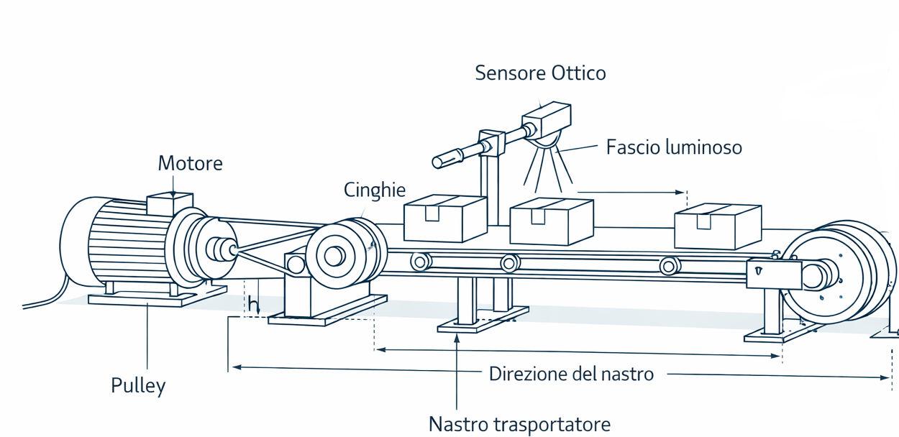
Figura 1 - Schema stazione automatica
Il candidato, scegliendo opportunamente i dati mancanti e facendo riferimento allo schema proposto, esegua le seguenti richieste:
- Calcolo della potenza necessaria al sistema per il corretto funzionamento, trascurando l’inerzia dovuta all’avviamento del moto;
- Calcolo della potenza effettiva trasmessa dal motore a combustione interna e la cilindrata totale dello stesso, data una pressione media indicata di 6 bar;
- Dimensionamento della cinghia trapezoidale, considerando un diametro della puleggia motrice $D=150 mm$;
- Dimensionamento della sezione dove verrà calettata la prima puleggia tenendo di conto che il sistema di collegamento albero-mozzo scelto è un profilo scanalato.

Inoltre, durante il controllo qualità sono stati rilevati i seguenti valori di massa (kg) su un campione di scatole:
14,92 – 15,05 – 15,08 – 14,98 – 14,90 – 15,03– 15,01 – 14,98 – 15,05 – 15,04
15,14 – 14,95 – 15,03 – 14,89 – 15,01 – 15,06– 14,95 – 15,92 – 15,08 – 14,93

Il candidato:
- calcoli il valore medio;
- determini la deviazione standard;
- sapendo che il valore nominale è 15 kg verificare se tutti i pezzi rientrino nei limiti di tolleranza (± 0,2 kg;
- commenti la qualità della produzione;
- verificare, tramite metodo matematico, se la distribuzione dei dati del campione segue la distribuzione normale di Gauss e in base a questo definisci se le osservazioni sono influenzate da una variazione indotta da cause accidentali oppure no.

SECONDA PARTE
- Ipotizzando opportunamente i dati mancanti e facendo riferimento allo stesso schema proposto, dimensionare la sezione dove è calettata la seconda puleggia, tenendo di conto che il sistema di collegamento albero-mozzo scelto è una linguetta.

- Si ipotizzi di sostituire la trasmissione a cinghie con una coppia di ruote dentate cilindriche e che il numero di giri in uscita dal motore sia uguale a $1000 \frac{giri}{min}$, con rapporto di trasmissione totale $i=10$. Il candidato, ipotizzando opportuni dati mancanti, determini il rotismo da utilizzare e confronti le soluzioni dal punto di vista funzionale e costruttivo

- Descrivere a parole e tramite uno schema e/o un diagramma a blocchi il meccanismo del sistema automatico di smistamento delle scatole indicando inoltre:
- quali potrebbero essere i criteri che adotteresti per smistare le varie scatole;
- quale tecnologia adotteresti per farlo;
- quali componenti sono necessari per realizzarlo;
- quali tipologie di trasduttori/sensori utilizzeresti.
Per ogni scelta fatta motiva la tua risposta.

- Descrivere un’esperienza di PCTO svolta in ambito industriale, evidenziando le attività svolte, le competenze acquisite e i collegamenti con le discipline di indirizzo. Inoltre, descrivere i DPI che hai utilizzato durante questo percorso.

